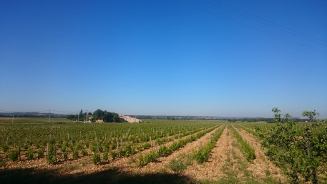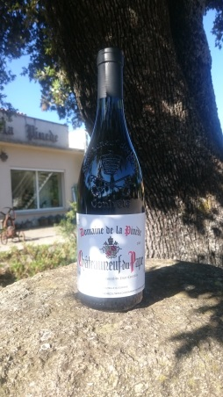**CÔTES DU RHONE rouge**

AOC Côtes Du Rhône

Appellation Châteauneuf Du Pape

Historique :

Le Domaine De La Pinède est une exploitation familiale depuis 1976, la famille Coulon exploite 10 Ha de vignes en Agriculture respecteuse de l’environnement.

Terroir :

100 % galets roulés

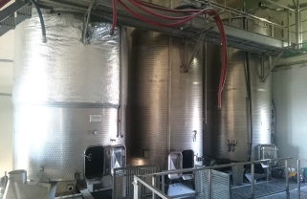

Encépagement :

* Grenache Noir
* Mourvèdre

Récolte :

Manuelle, à maturité optimale

Vinification :

Vendange 100% éraflée et foulée. Vinification traditionnelle en cuverie inox thermorégulée. Macérations de 2 à 3 semaines. Ecoulages à la dégustation.

Elevage :

Cuves inox durant 6 mois

Style :

Grenache Noir 80% - Mourvèdre 20%

Recherche d’expressions du Terroir, sur des notes fruitées. Equilibres fins, riches et, digestes.

Conditionnement :

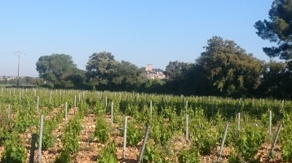Mis en bouteille par nos soins. Afin de respecter au mieux l’identité de nos vins, ceux-ci sont peu filtrés et peuvent présenter de légers dépôts naturels qui n’altèrent en rien la qualité. Il peut éventuellement y avoir un peu de CO2, une simple aération suffit.